Odstranění kalů z kalové laguny  
Sojovice

**Studie proveditelnosti - podklad pro výběrové řízení**

Objednatel: Vodárna Káraný, a.s.

Žatecká 110/2, 110 00 Praha 1

IČ:29148995

Vypracoval

Photon Water Technology s. r. o.

• Photon Water

Generála Svobody 25/108, 460 01 Liberec

**Wiotorr W»»er * PHOTON**

**Technoio<y s.r.o. «WATER**

**Generál* Svobody 25/108**

**460 Ü 8 Liberec Nil - Stere P®vkwice lí: O4SM09S OIČ: CZO4S«8O95 www phot on water com «1\***

IČ: 04568095

RNDr. Petr Kvapil, Ph.D., jednatel

RNDr. PETR Digitálně podepsal RNDr. PETR

KVAPIL, Ph.d.

KVAPIL, Ph.d.

Datum: 2021.11.05 11:14:38+01'00'

Obsah

1. Zadání 3
2. Stávající stav 4
3. Návrh technologického řešení 4
4. Předpokládané technické parametry realizace 8
5. Předpokládaná cena, způsob předání díla 8

Příloha:

Rozpočtové náklady

Seznam obrázků:

Obrázek 1: Kalová laguna Sojovice

0) O) Ol ^ M CO

Obrázek 2: Kalová laguna Sojovice

Obrázek 3: Zředěný sediment na konci dopravního potrubí

Obrázek 4: Odvodňovací laguna

Obrázek 5: Technologie s využitím odvodňovacíh vaků

Obrázek 6: Rozříznuti vaků a odvoz odvodněného materiálu

Obrázek 7: Strojní odvodňovací technologie 7

Obrázek 8: Plovoucí sací bagr typu Watermaster 8

1. Zadání

Cílem studie je navrhnout optimální technologické řešení pro odstranění a následné zpracování kalů z kalové laguny Sojovice. Kalová laguna Sojovice se nachází v katastrálním území Sojovice (okres Mladá Boleslav) na levém břehu řeky Jizery (ř. km 4,7), v blízkosti jezu Otradovice.

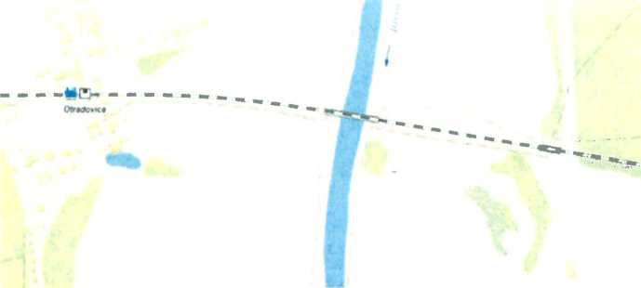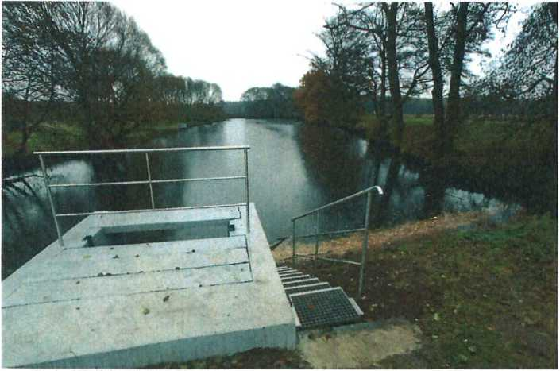

**Jizera, km 4,7 ■ Jez Otradovice**

**Skorkov - Otradovice Středočeský kraj č**

*Obrázek 1: Kalová laguna Sojovice*

*Obrázek 2: Kalová laguna Sojovice*

1. Stávající stav

Kal přitékající do laguny vzniká při čištění (filtraci) vody z řeky Jezery, jde tudíž o říční kal. Kaly v laguně sedimentuji a odsazená voda odchází skrz výpustní objekt do řeky Jizery.

Na základě měření mocnosti kalu v kalové laguně Sojovice z roku 2020 a následné zprávy z měření [1] bylo odhadnuto množství usazeného kalu:

* Objem kalu: cca 16 369 m3
* Celkový objem laguny. cca 21 445 m3

V kalové laguně Sojovice je tedy uloženo přibližné 16 369 m3 kalu (v roce 2017 to bylo 12 121 m3, tj. nárůst cca o 35 %). Objem kalu (sedimentu) tvoří cca 76 % celkového objemu laguny. S ohledem na zanášení vtokové části laguny je doporučeno odtěžení alespoň části kalu [1],

1. *BERNÁTH. Pavel. 2020. Měřeni mocnosti kalu v kalové laguně Sojovice. Zdravotní ústav se sídlem v Ústi nad Labem*
2. Návrh technologického řešení

Hladina vody v kalové laguně Sojovice je volným průsakem propojena s hladinou řeky Jizery a lagunou protéká voda z technologie úpravny. Proto nelze lagunu vypustit.

**Výše popsaný stav předurčuje využití tzv. mokré metody odbahnění. Pro odbahnění bude využit plovoucí sací bagr, který odsává sediment ze dna a v zředěném stavu jej dopravuje potrubím do místa dalšího využití.**

Těžba plovoucím sacím bagrem je spojena s problematikou několika násobného naředěni těženého sedimentu, a proto je potřeba zajistit opětovné odvodnění dopravované hydrosměsi (sediment + voda).

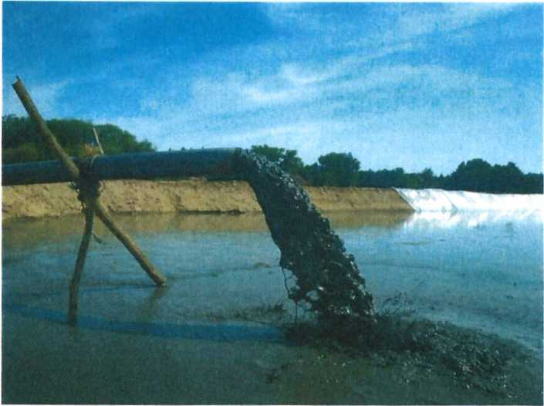

*Obrázek 3: Zředěný sediment na konci dopravního potrubí*

Jednou z možnosti odvodnění jsou odvodňovací laguny. Laguny musí kapacitně zachytit cca 2-4násobné množství původního objemu těženého sedimentu. V lagunách poté dochází k přirozenému odvodnění a odvodněný materiál lze nadále zpracovávat. Proces odvodnění může dle místních podmínek trvat i několik měsíců. Využití odvodňovacich lagun je časově i prostorové náročné a vzhledem k dostupným plochám, zde nerealizovatelné.



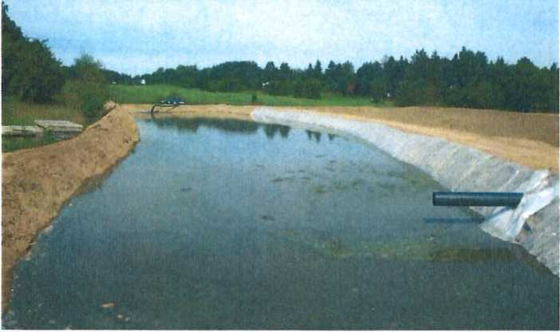

*Obrázek 4: Odvodňovací laguna*

Další odvodňovací metodou je zpracování dopravované hydrosmési s využitím tzv. odvodňovacich vaků TenCate Geotube®. Zvodněný materiál je spolu s přesně dávkovaným flokulantem přímo čerpán do odvodňovacich vaků, kde v závislosti na charakteru sedimentu dochází k zachycení až 99 % pevných částic. Ekologicky nezávadný flokulant zajišťuje „vyvločkování" těžené hydrosmési. Vyvločkování (flokulace) je potřebné pro zvýšení účinnosti odvodnění a zajištění čistého efluentu (odpadní vody z procesu odvodnění). Voda, která prochází stěnou vaku je čistá a může se například vracet zpět do vodní plochy. Odvodněný materiál lze nechat v odvodňovacím vaku nebo je možné vak rozříznout a sediment odvézt ke konečnému uložení. Tato metoda je ovšem také velmi náročná na zábor půdy pro zbudování odvodňovací plochy pod vaky.

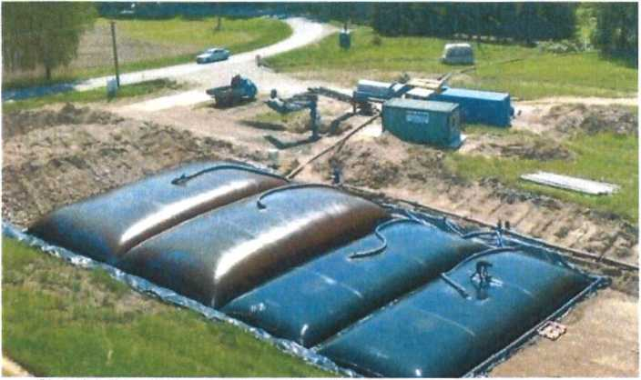

*Obrázek 5: Technologie s využitím odvodňovaclh vaků*

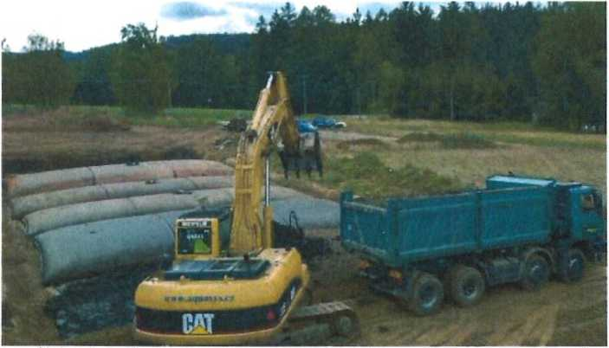

*Obrázek 6: Rozříznuti vaků a odvoz odvodněného materiálu*

Poslední běžně používanou odvodňovací metodou je strojní odvodnění pomocí odstředivky. Výhodou této metody je dosažení vyšší účinnosti odvodnění, což znamená menší objemové a hmotnostní množství sedimentu ke konečnému zpracování. Zároveň je tato technologie nejméně náročná na potřebnou plochu. Nevýhodou může být kapacitní omezení těžebního výkonu sacího bagru a tedy prodloužení doby realizace. Pro zajištění správné funkce tecnologie a čistoty odtékajícího efluentu je, jako v případě odvodňovacích vaků, i zde využíváno flokulantu.

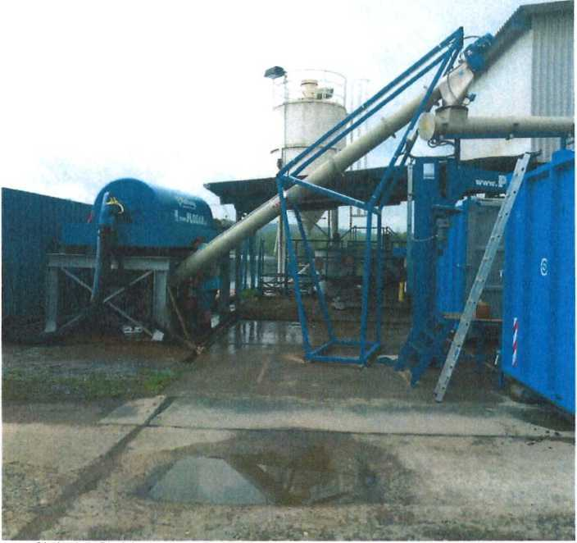

*Obrázek 7: Strojní odvodňovacl technologie*

**Na základě výše uvedených informaci a místních podmínek doporučujeme využití kombinace plovoucího sacího bagru a strojního odvodnění.**

PLOVOUCÍ SACÍ BAGR

Vzhledem k charakteru sedimentu a laguny se pro těžbu sedimentu doporučujeme použít plovoucí sací bagr s hydraulickým ramenem, na kterém je pro odsátí sedimentu zavěšeno bagrovací čerpadlo s rozrušovací rotační frézou. Tento sací bagr se na vodní hladině pohybuje pomocí ramene, výsuvných pilot a bočních stabilizačních noh nebo lodního šroubu. V přístupném terénu je bagr schopen samostatného slezu na vodní hladinu i následného výlezu z ní (například plovoucí sací bagr typu Watermaster).

Při výběru dodavatele je nutné brát na zřetel, že používaný plovoucí stroj musí mít platné Osvědčení plavidla vnitrozemské plavby, které vydává Státní plavební správa.

V nákladech není zahrnuta elektrická energie potřebná pro provoz technologie. Tuto energii dodá na vlastni náklady objednatel.

Jako nejprokazatelnější způsob předávání díla a stanovení fakturační ceny navrhujeme vážení odvezeného sedimentu ke konečnému uložení. A to na certifikovaných vahách. Toto vážení bude doplněno zaměřením reliéfu dna laguny před a po započetí realizace.

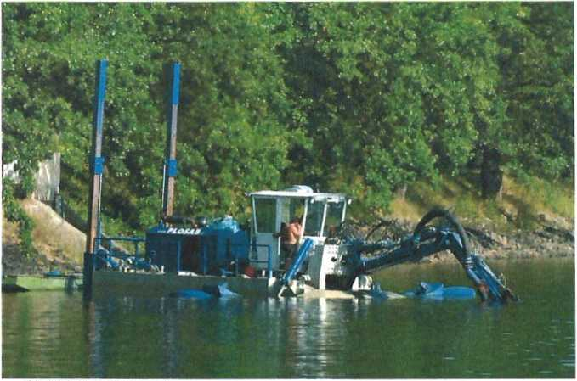

*Obrázek 8; Plovoucí sací bagr typu Watermaster*

ODVODŇOVACI TECHNOLOGIE - ODSTŘEDIVKA

Celá technologie strojního odvodnění se bude skládat z homogenizační nádrže, přídavného naftového čerpadla pro transport hydrosměsi z homogenizační nádrže do odstředivky, flokulační stanice a odvodňovaci odstředivky. Zařízení bude obsahovat rovněž propojovací potrubí, dopravníky a veškeré elektroinstalace včetně rozvaděče.

Na zpracování tohoto typu sedimentů je nutné použít sedimentační odstředivku, kde úhel kónické části bubnu není větší než 10 stupňů, což zajišťuje plynulý transport odvodněného sedimentu ven z bubnu. Odstředivky s vyšším úhlem (odstředivky pro zpracování kalů z ČOV) nejsou pro tento typ sedimentu vhodné a nelze s nimi tento kal úspěšně zpracovat.

Dále je doporučujeme, aby byl šnek a buben odstředivky opatřen speciálními ochrannými prvky proti opotřebení abrazí.

1. Předpokládané technické parametry realizace

Pro stanovení technických kritérií potřebných pro výpočty cen a délky realizace vycházíme zvýše uvedeného objemu sedimentu a z následujících předpokladů:

Sediment v nádrži (rostlý stav) 35% sušina 1,3 t/m3 hustota

Sediment odvodněný - odvážený k uložení 45 % sušina 1,4 t/m3 hustota

Výpočtem bylo stanoveno, že při vytěženi 16 000 m3 sedimentu bude k uloženi odvezeno celkem cca

16 1801 odvodněného sedimentu

*Výpočet: 16 000 m3 x 1,3 t/m3 x (35 % / 45 %) = 16 1781 . .. zaokrouhleno na 16 1801*

1. Předpokládaná cena, způsob předání díla

Na základě monitoringu trhu předpokládáme cenové hladiny realizace, které jsou uvedeny v příloze „Rozpočtové náklady“.

**ROZPOČTOVÉ NÁKLADY**

|  |  |
| --- | --- |
| **Zadavatel/objednatel:** | |
| název: | **Vodárna Káraný, a.s.** |
| IČ: | **29148995** |

**Akce:**

**"Odstranění kalů z kalové laguny Sojovice - 2023"**

|  |  |
| --- | --- |
| **Zhotovitel:** | |
| název: | PLOSABs.r.o. |
| IČ: | 27800393 |

**Cena:**

|  |  |  |
| --- | --- | --- |
| Základ pro DPH: | 9 935 200,00 | Kč |
| Sazba DPH: | 21 | % |
| DPH: | 2 086 392,00 | Kč |
| **Cena celkem s DPH:** | **12 021 592,00** | **Kč** |

|  |  |  |  |  |
| --- | --- | --- | --- | --- |
| Název položky | MJ | množství | cena/MJ | celkem |

|  |  |  |  |  |
| --- | --- | --- | --- | --- |
| Přípravné a ukončovací práce |  | 1 | 785 000,00 | 785 000,00 |
| ■ transporty, sestavení a uvedení technologie clo provozu a po ukončení r | | lemontáž a odvoz technologie | | |
| Odsávání a odvodnění sedimentu | t | 3 800 | 1195,00 | 4 541000,00 |
| * odsávání sedimentu a jeho odvodnění (veškeré náklady kromě elektrické energie) * cena vztažena k tuné odvozeného a uložené materiálu, certifikováná váha v místě uložení | | | | |
| Odvoz a uložení zpracovaného sedimentu | t | 3 800 | 1159,00 | 4 404 200,00 |
| * nakládka, odvoz a konečné využití sedimentu v souladu s platnou legislativou * cena vztažena k tuně odvozeného a uložené materiálu, certifikováná váha v místě uloženi | | | | |
| Průzkumné práce |  | 1 | 50 000,00 | 50 000,00 |
| • ověření hloubek pomocí sonaru před započetím prací | | | | |
| Dokumentace skutečného provedení stavby - zaměření |  | 1 | 40 000,00 | 40 000,00 |

- zaměření dna pomocí sonaru po ukončení prací, výpočet kubatur vytěženého sedimentu

|  |  |  |  |  |
| --- | --- | --- | --- | --- |
| Čištění komunikací a vozidel vyjíždějících ze stavby během výstavby |  | 1 | 65 000,00 | 65 000,00 |

|  |  |  |  |  |
| --- | --- | --- | --- | --- |
| Zřízení, provoz a následná likvidace provozního zařízení staveniště |  | 1 | 50 000,00 | 50 000,00 |

- včetně WC , stavební buňky a informační tabulí, tabulek zákazu vstupu a uvedení místa zřízení staveniště po jeho odstraněni do původního stavu

**ťcpp**

**VIENNA INSURANCE GROUP**

**Česká podnikatelská pojišťovna, a.s., Vienna Insurance Group  
Úsek podnikatelských rizik**

**Potvrzení o pojištění**

|  |  |
| --- | --- |
| **Pojistná smlouva č.:** | 0013964585 |
| **Pojistitel:** | Česká podnikatelská pojišťovna, a.s., Vienna Insurance Group Pobřežní 665/23 186 00 Praha 8 |
| **Pojištěný:** | PLOSAB s.r.o.  č.p. 42, 377 01 Velký Ratmírov  IČ: 27800393 |
| **Pojistné riziko:** | Pojištění odpovědnosti v rozsahu čl. II. pojistné smlouvy č. 0013964585. Pojištění se vztahuje na právním předpisem stanovenou povinnost pojištěného nahradit poškozenému újmy specifikované v pojistné smlouvě a pojistných podmínkách, vznikla-li pojištěnému povinnost k jejich náhradě v souvislosti s činností uvedenou ve výpisu z obchodního rejstříku nebo v souvislosti se vztahy z této činnosti vyplývajícími a v souvislosti s vadou výrobku, jež byl uveden na trh nebo vadou poskytnuté práce, jež se projeví po jejím předání. |
| **Limit pojistného plnění:** | 20.000.000,- Kč |
| **Pojistná doba:** | 14.11.2022-13.11.2023  Pojištění se prodlužuje vždy na další rok, pokud pojistník nebo pojistitel nesdělí písemně druhému účastníku smlouvy, nejméně 6 týdnů před uplynutím pojistného roku, že na dalším pojištění nemá zájem. |
| **Územní rozsah:** | geografické území Evropy |

Tento pojistný certifikát byl vydán jako potvrzení o uzavření pojistné smlouvy. Pojistný certifikát nemění ani žádným jiným způsobem nedoplňuje rozsah pojištění uvedený v pojistné smlouvě č. 0013964585.

<cpp

ČESKÁ PODNij!

V Českých Budějovicích dne 3.4.2023

Prýrhy!

‘ KÁ ppir.íOVNA. A s., BfrisuRAKČřiPouP kj^WjOVKE 5Jt^7(HJl C«»ké Budíjovic« T; 957 554 610 W

Česká podnikatelská pojišťovna, a.s., Vienna Insurance Group  
Ing. Radek Mendlík  
vedoucí referátu podnikatelských rizik

**České podnkateteká pcj Srovná, as . Vienna Insunce Soup, se šitém Ftbřežnl 665123. 186 00 ftha 8,**

**zapsané v obchodním rej stři ku vedeném Městským soudem v ffaze - oddíl B. tažka 3433**

**IČO: 63886530 DIČÍZ63998530**

**DIČ (O DPHCZ 699000955**

**Kontaktní aďesa:**

**RQKK28**

**664 42 Morfee**

ř R I